 | MINISTERIO DE TRABAJO  Y ASUNTOS SOCIALES | SECRETARÍA GENERAL DE EMPLEO
 | MINISTERIO DE TRABAJO  Y ASUNTOS SOCIALES | Unidad Administradora del Fondo Social Europeo

GUÍA DE USO DEL

MÓDULO DE SEGUIMIENTO EQUAL

PARA GESTIÓN DE PROYECTOS DE ACCIÓN 3


Unión Europea
Fondo Social Europeo
Versión: 2.0 2007

ACCESO Y UTILIZACIÓN DEL MÓDULO DE SEGUIMIENTO EQUAL (MSE)
PARA GESTIÓN DE PROYECTOS DE ACCIÓN 3

ESTRUCTURA DEL DOCUMENTO

INTRODUCCIÓN

1. ACCESO
1.1. Requisitos Hardware y Software
1.2. Solicitud de usuarios para acceso al módulo
1.3. Instalación del Certificado Raíz de la Autoridad de certificación CA
1.4. Solicitud de certificado de acceso de usuarios a la página de EQUAL
1.5. Instalación del certificado

2. GESTIÓN DE LA INFORMACIÓN EN EL MSE
2.1 Presentación de solicitudes de proyectos de acción 3
2.2. Introducción de los datos del proyecto
2.3. Presentación

3. SEGUIMIENTO DE PROYECTOS DE ACCIÓN 3
3.1 Datos Generales
3.2 Certificados
3.3 Peticiones de Pago

INTRODUCCIÓN
NOTA IMPORTANTE: Las instrucciones e información relativa a las solicitudes de proyectos de Acción 3 vienen recogidos en el documento que se encuentra en la página Web de la UAFSE:
2º PLAN DE TRANSFERENCIA A LAS POLÍTICAS Y DE GENERALIZACIÓN DE BUENAS PRÁCTICAS. Iniciativa Comunitaria EQUAL España Período 2005-2007, en el cual, entre otros términos, se especifican los tipos de solicitudes, quién puede presentarlas, calendario, documentación, gastos elegibles, etc.
El objetivo del Módulo de Seguimiento Equal - MSE – para proyectos de Acción 3, es recoger de manera sistemática e individualizada la información correspondiente al contenido y desarrollo de los proyectos de acción 3, automatizando los flujos de información, para poder dar cumplimiento a las obligaciones de la Autoridad de Gestión en lo relativo a la transmisión periódica de información a la Base de Datos Comunitaria de EQUAL (ECDB), así como para poder efectuar el seguimiento de su ejecución financiera de acuerdo con el sistema de gestión que realiza la Unidad Administradora del Fondo Social Europeo (UAFSE), a través de la cual los proyectos podrán certificar los gastos realizados y solicitar los correspondientes pagos.
Este documento consta de dos apartados claramente diferenciados referidos al MSE:
1.- ACCESO
2.- GESTIÓN DE LA INFORMACIÓN EN EL MSE.
En el primero (ACCESO) se recogen las instrucciones específicas para acceder al Sistema de Seguimiento correspondiente al Módulo de Seguimiento EQUAL para proyectos de acción 3.
El segundo (GESTIÓN DE LA INFORMACIÓN EN EL MSE), de mayor amplitud, contiene la descripción del propio Módulo y las instrucciones concretas para su utilización. Asegúrese de que cumplimenta todas las secciones y sub-secciones del módulo.
Es obligación de la Entidad Representante de cada Agrupación de Desarrollo (AD) o del miembro del Comité de Seguimiento, suministrar a la UAFSE la información requerida, cumplimentando los datos referidos cada uno de los tipos de actuaciones elegibles, así como la información sobre ejecución financiera que dará lugar a las correspondientes Certificaciones de Gastos.

- ACCESO AL MÓDULO DE SEGUIMIENTO EQUAL (MSE)
  - Requisitos Hardware y Software
Para acceder a la aplicación del módulo de seguimiento Equal (MSE) es necesario lo siguiente:
- PC desde el que se va a acceder
- Sistema Operativo: Windows 98 o superior (Recomendable Windows 2000 o Windows XP)
- Navegador Internet Explorer versión 6.0 con Service Pack 1 o superior
- El usuario debe ser administrador de la máquina local desde la que se va a solicitar/instalar el Certificado
- Certificado para autorización de acceso de su explorador Web
  - Solicitud de usuarios de acceso al módulo
Cada entidad responsable de una AD o miembro del Comité de Seguimiento puede solicitar varios usuarios de acceso al MSE para la presentación y gestión de los proyectos de acción 3.
La entidad responsable de la AD o del Comité de Seguimiento, debe comunicar mediante escrito dirigido a la Unidad Administradora del Fondo Social Europeo, la lista de los usuarios que desea dar de alta en el sistema, identificando:
Nombre y apellidos, dirección de correo electrónico, y, en su caso, lista de proyectos de Acción 3, a los que va a tener acceso.
Existen tres tipos de usuarios definidos en el sistema:
- Usuarios de las AD que ya estén dados de alta.
No necesitan ningún requisito adicional al que tienen como usuario de AD para gestionar proyectos de acción 3. Al acceder en el Módulo a sus proyectos, les aparecerá una opción para crear proyectos de acción 3 (Como AD).
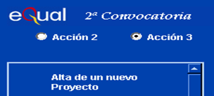
En los dos casos siguientes sí hace falta dar permiso a los usuarios para que puedan crear/acceder a los proyectos de Acción 3.
- Usuarios de Comité de Seguimiento (CS). Deben solicitar el alta del usuario a la UAFSE facilitando los datos reseñados anteriormente.
- Usuarios de Organismos que son socios de una AD y quieran presentar proyectos de acción 3 como miembros de Comité de Seguimiento.
El procedimiento para crear estos usuarios será el siguiente:
- Identificación (nombre, apellidos, dirección de correo electrónico).
- Si ya son usuarios de una AD con usuario, indicar su login.
- Especificar expresamente que va a gestionar proyectos de acción 3.
- Lista de proyectos de acción 3, de los ya creados, a los que va a tener acceso.
Una vez dado de alta el usuario, la UAFSE le comunicará las claves de acceso por correo electrónico a la dirección indicada en la solicitud.
Cada usuario tendrá acceso a los proyectos que presente y a los que se hayan indicado en el escrito de solicitud de acceso.
Una vez recibida la notificación de alta del usuario, éstos son los pasos siguientes: instalar el certificado Raíz de la Autoridad de Certificación, solicitar el certificado para el usuario, y una vez recibida la autorización, instalar el certificado.
A partir de aquí, disponiendo de usuario y del certificado, se puede acceder al módulo de seguimiento Equal (MSE) en la dirección: https://mtas2.mtas.es/mse/acceso1.htm
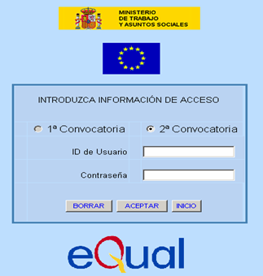
  - Instalación del Certificado Raíz de la Autoridad de certificación CA:
Dependiendo de la configuración (condiciones de seguridad del navegador), pueden surgir problemas en la instalación del Certificado. Para solventar ciertos problemas de seguridad. es recomendable instalar el Certificado Raíz de la CA (Autoridad de Certificación)

Para instalarlo, hay que realizar las siguientes acciones:
- Conectarse a la página Web https://mtas2.mtas.es/ca/ ,

- Seleccionar la Opción: “Descargar certificados y CRL”.


- En la siguiente pantalla, elegir la opción: Descargar el certificado de la CA


- En la pantalla de descarga de archivos, seleccionar: ABRIR
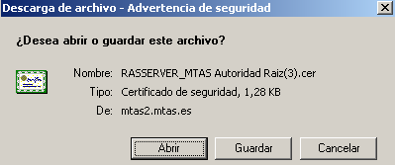

- El sistema mostrará la pantalla siguiente: Elegir Instalar Certificado ...
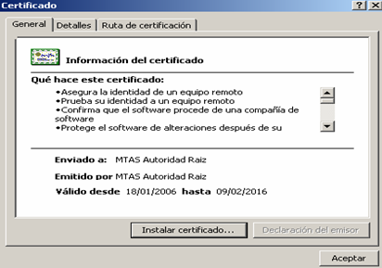

- Elegir : Seleccionar automáticamente el almacén de certificados en base al tipo de certificado
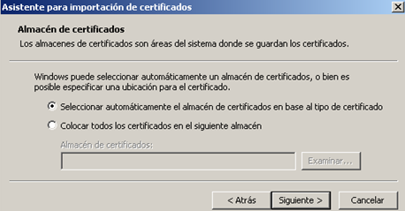

- Siguiente - > FINAL (Mensaje de final de la instalación)
Aparecerá el siguiente mensaje: “LA IMPORTACIÓN SE COMPLETÓ CORRECTAMENTE”.

¿Cómo comprobar si se tiene instalado el certificado raíz de la CA?
En la barra de menú del Internet Explorer, hay que seleccionar las siguientes opciones:
Herramientas – Opciones de Internet – Contenido – Certificados – Pestaña: Entidades emisoras de certificados de raíz de confianza.
Si de entre las entidades que se muestran se encuentra: “MTAS Autoridad Raíz”, esto significa que ya lo tenemos instalado.

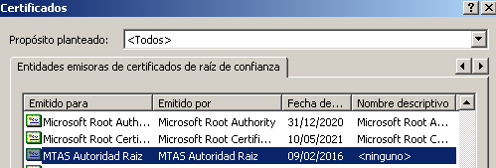
  - Solicitud de certificado de acceso de usuarios a la página Web de EQUAL
Debe conectarse desde Microsoft Internet Explorer, con su usuario habitual (que para la solicitud e instalación del certificado debe pertenecer al grupo de “ADMINISTRADORES DEL EQUIPO”), a la dirección de Internet: https://mtas2.mtas.es/ca/

- En la pantalla inicial del Servicio de Certificación, hay que elegir la opción Solicitud de Certificados.


- Al seleccionar Solicitud de Certificados aparece la pantalla de solicitud del TIPO DE USUARIO/Aplicación, elegir: “Usuario UAFSE. Usuarios para certificados de la UAFSE”.
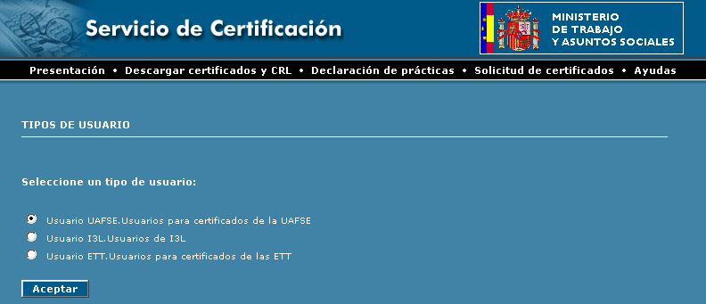

- Al pulsar en el botón “ACEPTAR”, se muestra el formulario para la solicitud de Certificados, en esta pantalla se indica el tipo de operación : SOLICITAR y la política : Aplicaciones de la UAFSE – Emisión de Certificados
- 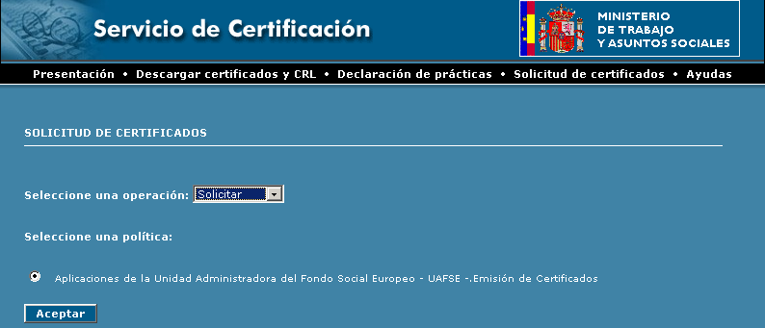
- Al pulsar en el botón “ACEPTAR”, se muestra el formulario a rellenar para hacer la solicitud
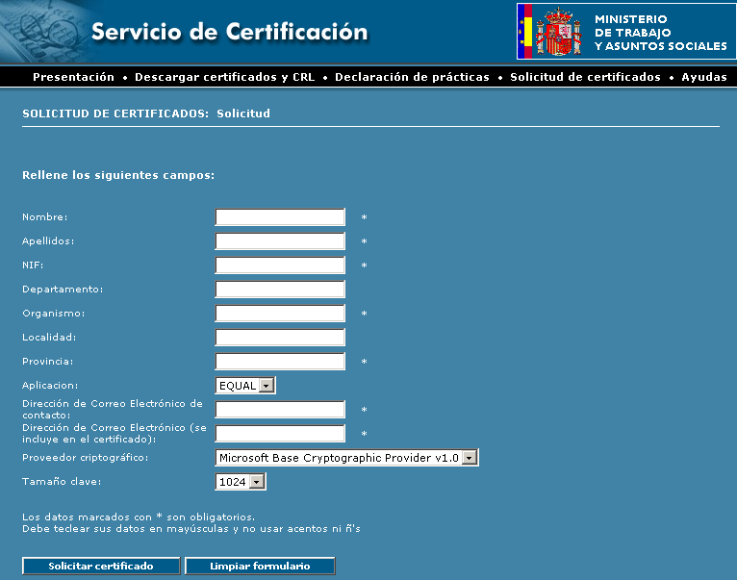
MUY IMPORTANTE : En el campo aplicación se debe seleccionar EQUAL
NOTAS:
- Los campos marcados con “ * “ son obligatorios.
- Es aconsejable escribir en mayúsculas (excepto en los datos de dirección de correo electrónico). No se admiten acentos ni otros caracteres como “Ñ”,”ñ”.
- Deberá seleccionarse la aplicación en la que va a usar estos Certificados (EQUAL / SSU).
- Las direcciones de correo son obligatorias. El solicitante recibirá el correo de comunicación en la dirección de contacto. La segunda dirección, que puede ser la misma, es obligatoria para su compatibilidad con certificados expedidos por otras autoridades de certificación.
- Los datos de proveedor criptográfico y tamaño clave se cumplimentan por defecto.

- Hay que rellenar los datos y pulsar el botón “solicitar certificado”. Dependiendo de la configuración de Internet Explorer, pueden aparecer alguno de los siguientes mensajes:
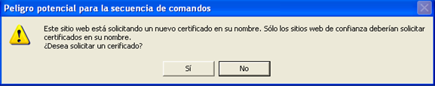
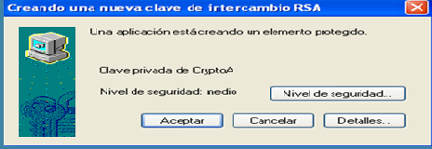
- Seleccionar “Sí” y “Aceptar”, para continuar con la solicitud del certificado.
- Completada la solicitud, el sistema responde con el mensaje de aceptación de la solicitud, incluyendo el identificador asociado a la misma.


Una vez realizado este proceso, y hasta que la solicitud sea aprobada e instalado el certificado, las condiciones del PC y de la conexión, no deben de variar.
Para la autorización del Certificado por parte de la UAFSE, la persona para la que se solicita el Certificado debe constar como usuario de la aplicación del Módulo de Seguimiento EQUAL.

  - Instalación del certificado
- Una vez recibida la solicitud y aprobada, se recibe en la dirección de correo incluida en la solicitud (“Dirección de Correo Electrónico de Contacto”), un correo remitido por:
- admin_ca@mtas.es con la siguiente información:
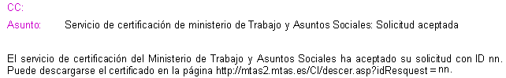

- Al conectarse a la dirección que aparece en el texto del correo electrónico
http://mtas2.mtas.es/CA/descer.asp?idRequest=nn (siendo “nn” el id del certificado)
Se muestra la siguiente pantalla : en la que se debe seleccionar : INSTALAR CERTIFICADO

:

- Se procede a “Instalar certificado” (no se descarga, siempre se instala), para lo cual, su usuario habitual debe pertenecer al grupo de administradores del equipo.
- Al igual que en la solicitud, dependiendo de la configuración del Navegador, pueden aparecer mensajes relativos a la misma:
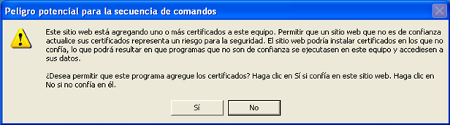

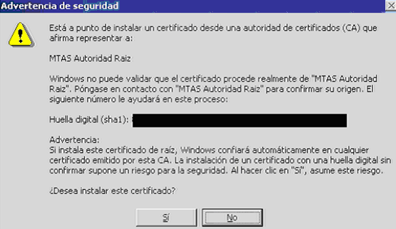

- Aceptados los mensajes, la instalación ha terminado.
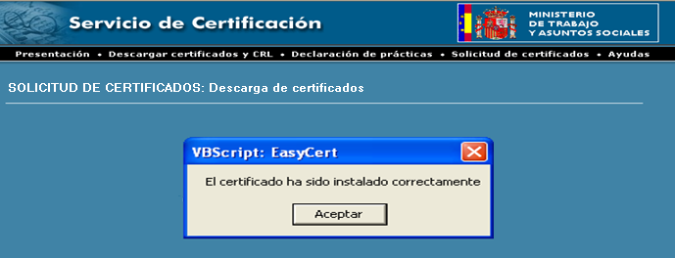
- GESTIÓN DE LA INFORMACIÓN EN EL MSE
Antes de entrar en el detalle de cada una de estas secciones se presenta una serie de consideraciones de carácter general que es conveniente tener en cuenta:
- Pulsando en cada sección se accede a las pantallas correspondientes a dicha sección.
- Dentro de cada pantalla se pueden encontrar las siguientes modalidades:
- PESTAÑAS : sub-secciones dentro de una pantalla
- APARTADOS: se accede a ellos de forma independiente a través de recuadros que se abren seleccionando los epígrafes de algunas secciones marcados con ►.
- VENTANAS: sub-pantallas dentro de una pantalla
- MENÚS DESPLEGABLES: desplegables dentro de una ventana
- CAMPOS DE TEXTO: se utilizan para introducir texto.

- Así mismo, pueden aparecer los siguientes botones:
- Editar pulsar siempre para introducir o modificar cualquier dato en la aplicación
- Grabar para guardar los datos introducidos
- Salir para salir de la aplicación
- Cancelar permite no grabar conservando los datos anteriores.

- También se encuentran los siguientes comandos:
- Añadir permite dar de alta un dato nuevo (por ej. un nuevo socio)
- Borrar permite eliminar algún dato (socio cofinanciador, transnacional, etc.)
- Mostrar permite consultar los datos ya introducidos previamente
- Grabar permite guardar los datos introducidos
- Volver con esta opción se vuelve a la pantalla anterior

Al introducir los datos se observa que los botones Editar y Salir pasan a llamarse Grabar y Cancelar
Al pulsar Cancelar o Grabar, en la pantalla vuelven a cambiar los botones, pasando a ser de nuevo Editar y Salir.
Para realizar cualquier cambio habrá que volver a pulsar el botón de Editar y, para confirmar dicho cambio, se pulsa Grabar.

  - Presentación de solicitudes de proyectos de Acción 3
Una vez introducida la clave de acceso, se accede al módulo de seguimiento EQUAL, para poder gestionar proyectos de acción 3.
La pantalla de entrada al MSE está dividida en 2 submódulos:
ACCIÓN 2 (Sólo accesible a usuarios de las AD que tengan acceso a proyectos de acción 2.)
ACCIÓN 3 (Sólo accesible a usuarios de las AD y a los nuevos usuarios que se creen para gestión de proyectos de acción 3.).
Al acceder a la opción de ACCIÓN 3 aparece la siguiente pantalla, en la se pueden realizar las siguientes acciones

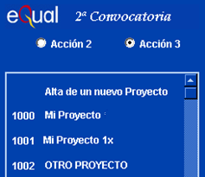
- Dar de alta de un nuevo proyecto: Alta de nuevos proyectos de Acción 3.
- Acceder a los proyectos de acción 3 a los que tiene acceso el usuario.

- Para cumplimentar la solicitud de Proyecto de acción 3:
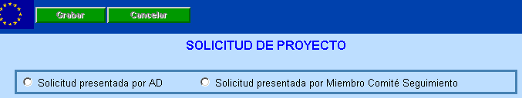
Hay que seleccionar la entidad que realiza la presentación: miembro de Comité de Seguimiento o AD. (Esta distinción únicamente se solicitará en el caso de ser usuario de un Organismo que puede presentar la solicitud como AD o como Miembro de Comité de Seguimiento)
Solicitud presentada por AD | Solicitud presentada por Comité Seguimiento
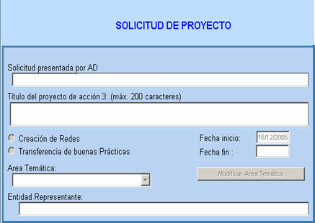 | 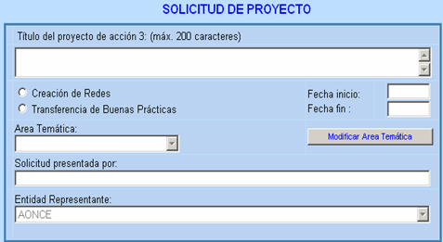

- Solicitud presentada por AD: Este campo solamente está visible si se presenta proyecto de acción 3 como AD. En el desplegable se muestran el nº y descripción las AD a las que tiene acceso el usuario.
En caso de solicitud presentada por un miembro del Comité de Seguimiento se asume por defecto el Organismo al que pertenece el usuario.
- Solicitud presentada por : Solo indicar si el solicitante es un Miembro del Comité de Seguimiento. Indicar el Organismo que lo solicita.
- Título del Proyecto de acción 3: Debe contener el mismo título que se consta en la MEMORIA que acompaña a la solicitud.
- Tipo de proyecto: Hay que optar entre “Creación de Redes” o “Transferencia de Buenas Prácticas”.
- Fechas:
La fecha de solicitud del proyecto de acción 3 no puede ser posterior al 30 de septiembre de 2006.
Fecha inicio: Debe estar comprendida entre 16-12-2005 y el 30-12-07
Fecha fin: No puede ser posterior al 31-12-07 ni anterior al de la fecha de inicio.
- Área temática: En caso de solicitud presentada por una AD, aparece por defecto el área temática que tuviese la AD. Se puede modificar/dar de alta, pulsando la opción “Modificar Área Temática”.
- Entidad representante: Es un campo que aparece por defecto; no se puede cambiar.
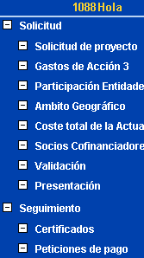
En caso de solicitud presentada por una AD, se muestra el Organismo Representante de esa AD.
En caso de solicitud presentada por un Miembro del Comité de Seguimiento, aparece el propio órgano Gestor del Comité de Seguimiento.
GRABAR: Una vez cumplimentados correctamente todos los datos, al GRABAR el proyecto, se muestra el mensaje de creación del proyecto y una nueva pantalla (menú) con el nombre del proyecto creado y las acciones que podemos realizar en él.
Se le asigna un número de proyecto automáticamente.
El “identificativo” del proyecto es secuencial a todos los proyectos.
El proyecto se crea en un estado INICIAL. A partir de este momento se pueden rellenar / modificar los demás datos para poder presentar el formulario del proyecto.
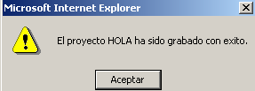

  - Introducción de los datos del proyecto
En el menú situado a la izquierda de la pantalla tenemos las siguientes opciones:
a) Solicitud del proyecto
b) Gastos de acción 3
c) Participación de entidades
d) Ámbito geográfico
e) Coste total de la actuación
f) Socios cofinanciadores
g) Validación
h) Presentación
- SOLICITUD DEL PROYECTO:
Permite modificar los datos principales del proyecto ya creado, con las mismas especificaciones que al dar de alta el proyecto.
Si el proyecto está en estado PRESENTADO no se permite realizar cambios.
En el caso de un usuario que tenga acceso a varias AD, esté dando de alta un proyecto de acción 3, y en un momento determinado decida que va a hacer un cambio en la AD que va a presentar el proyecto, esto conllevaría un cambio en cadena de todos los datos relativos a los socios de la AD (Participación de Entidades, Ámbito geográfico, socios cofinanciadores). El sistema facilita una pantalla informando de los cambios que ello conlleva.
Estados de un proyecto:
Para poder conocer el estado en que se encuentra un proyecto, observamos la lista de los proyectos a los que tiene acceso el usuario, y, al posicionar el puntero del ratón sobre la denominación del proyecto se muestra el estado en el que se encuentra dicho proyecto
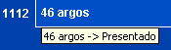
- Inicial: Se introducen los datos principales del proyecto.
- Validado: Cuando están todos los datos correctos y valida el usuario. Estando el proyecto en este estado, si se modifica algún dato, el proyecto pasará al estado INICIAL, siendo necesario VALIDARLO de nuevo.
- Presentado: Solamente se podrá presentar un proyecto si están validados y cumplimentados todos los datos necesarios en el formulario de presentación. Una vez presentado el proyecto, no se pueden modificar los datos.
- Devuelto: Se devuelve por parte de la UAFSE para realizar modificaciones básicas. Pasará entonces al estado de INICIAL, desde el que se podrán modificar datos, validar y volver a presentar (siempre respetando la fecha inicial de presentación del proyecto).
- En Baremo: El proyecto se está baremando
- Propuesto: El proyecto está baremado y aceptado. Se propone al Grupo de Trabajo del Comité de Seguimiento (GTCS) para su aprobación.
- Seleccionado o No Seleccionado: una vez en estado “seleccionado”, el proyecto será objeto de tratamiento como proyecto de ACCION 3. En ambos casos requiere de una resolución aprobatoria o denegatoria.
- GASTOS ACCION 3
Según pertenezca a Objetivo 1 o Fuera de Objetivo 1, o bien ambos, la cuantía de los gastos se deberá introducir en la pestaña correspondiente.
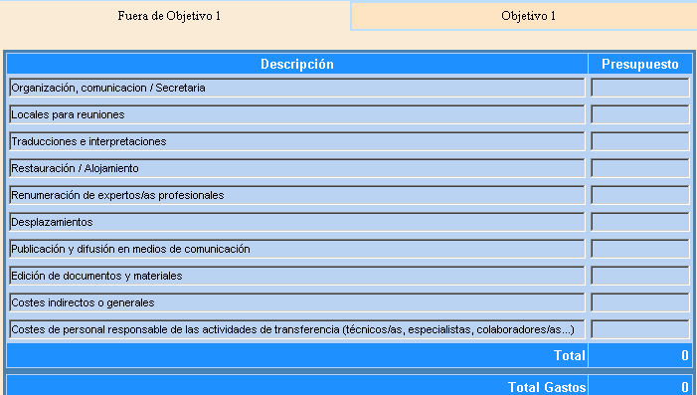
Al validar el proyecto se producirá el control de que los datos se hayan cumplimentado en la pestaña correspondiente al objetivo al que pertenece el ámbito geográfico del proyecto.
- PARTICIPACION DE ENTIDADES:
Se deben especificar las tareas que va a realizar cada socio, así como su presupuesto de ejecución.
El sistema valida cuando que no existen campos vacíos.
- En el caso de proyecto presentado por una AD, en el desplegable solamente figurarán los socios de esa AD dados de alta en Acción 2.
- Si se trata de un proyecto presentado por un miembro de Comité de Seguimiento, será el mismo socio Gestor, siendo a su vez el encargado del Control Financiero.
- Si se trata de una AD, pero lo presenta como miembro del Comité de Seguimiento, aparecerá el mismo socio Gestor
Resumiendo, al seleccionar socio, sólo aparecerán los socios de la AD y cuando se trate de un miembro del Comité de Seguimiento, sólo puede serlo el Órgano Gestor (Entidad Representante)
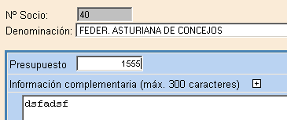

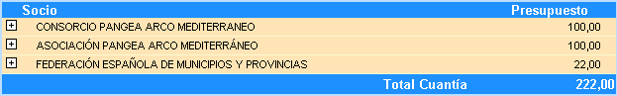

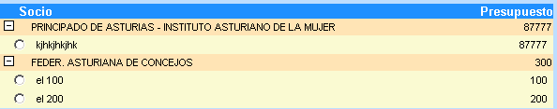
- AMBITO GEOGRAFICO:
En el caso de proyecto presentado por una AD : se mostrarán las regiones que tuviese definido en el ámbito geográfico previamente dicha AD. Por tanto, sólo podrán indicarse las regiones de la AD y no se podrán indicar regiones que no estén incluidas en el ámbito original de la AD. (Pero sí se podrán omitir regiones)
Si lo presenta es un miembro del Comité de Seguimiento: Si es de carácter nacional, aparecerán todas las regiones. Hay que elegir las regiones sobre las que se va a actuar.
En el caso de un miembro del Comité de Seguimiento de una Comunidad Autónoma, su ámbito será la propia Comunidad Autónoma.
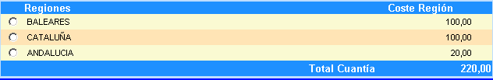
- COSTE TOTAL DE LA ACTUACIÓN:
En esta pantalla no hace falta introducir datos, ya que el sistema lo calcula en relación con los datos ya introducidos.
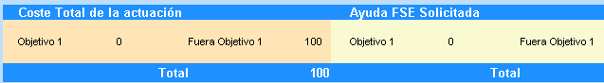
- SOCIOS COFINANCIADORES
En el caso de presentación por parte de un miembro del Comité de Seguimiento solamente aparecerá el Órgano Gestor.
En el caso de presentarse por parte de una AD, aparecerán los socios cofinanciadores de la AD y se seleccionarán los socios cofinanciadores para dicho proyecto de acción 3.
La cantidad a introducir será la correspondiente a la cofinanciación de los socios:
Total Cofinanciación socios = Coste Total de la Actuación – Ayuda FSE solicitada.
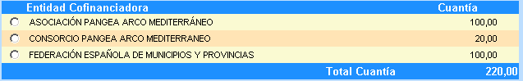
- VALIDACIÓN
En caso de errores de descuadre, el sistema nos muestra la siguiente pantalla para proceder a su subsanación.
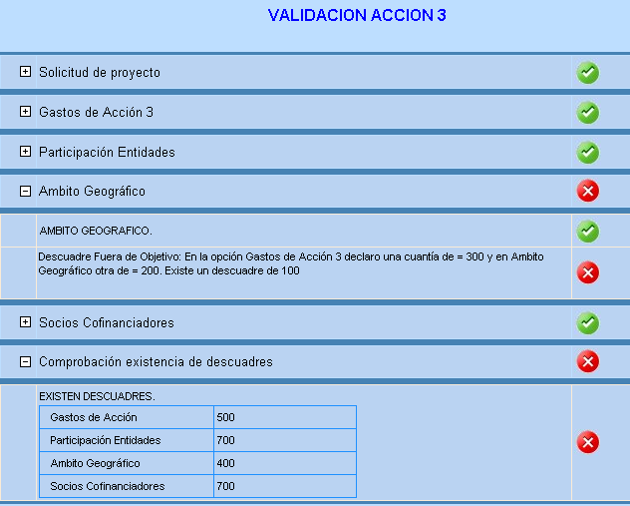
En esta pantalla se muestran los errores que se han producido en la introducción de datos en cada uno de los apartados anteriores. Si no se producen errores, el proyecto queda grabado y pasa a estado VALIDADO. A partir de este momento, ya se puede presentar la solicitud en soporte papel.
Una vez subsanados todos los errores, hay que pulsar el botón VALIDAR. El proyecto pasa entonces a estar “validado”.
Un proyecto en estado “validado” permite realizar cambios, pero al realizar los cambios, el estado del proyecto vuelve al estado INICIAL. Entonces, habría que volver a validarlo para poder presentarlo.

  - PRESENTACION
Si el proyecto no está validado (y por tanto no se puede realizar la presentación del impreso de solicitud), el sistema muestra el mensaje:
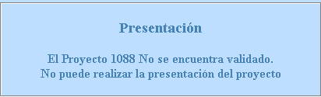
Una vez impreso el documento con todos sus datos, aparece un mensaje indicando que el proyecto ya ha sido presentado. A partir de este momento no se pueden realizar cambios. El estado del proyecto pasa a PRESENTADO
Impresión de la solicitud:
La solicitud ha de ser presentada en papel mediante el documento que proporciona automáticamente la aplicación. A la hora de imprimirlo, es obligatorio que todos los campos estén cumplimentados.
Por defecto, aparecen activadas las casillas de presentación de MEMORIA y de Certificados de Cofinanciación.
Han de rellenarse los siguientes campos:
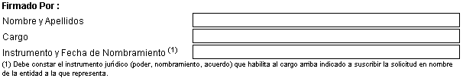
Al imprimir el documento (debido al a importancia de la casilla de presentación conjunta de la memoria), se mostrará un mensaje indicando la opción adoptada en la casilla de presentación de memoria conjunta :
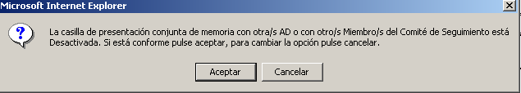
En caso de que la casilla de presentación de memoria esté ACTIVADA, se muestra un mensaje en ese sentido; y en el caso de que esté la casilla de presentación conjunta de memoria esté Desactivada, aparecerá el mensaje que se muestra.
Si está todo correcto, SE IMPRIME EL FORMULARIO DE SOLICITUD DE PROYECTO DE ACCIÓN 3 y el sistema muestra el mensaje de que el proyecto ha sido presentado.
RESUMEN :
Solicitud Usuarios | Solicitud realizada por la Entidad Responsable de la AD o miembro del Comité de seguimiento, mediante escrito a la UAFSE. | Indicar :  - Nombre y apellidos,  - Dirección Correo Electrónico,  - Lista de proyectos a los que solicita el acceso.
Solicitud / Instalación Certificado | Página web : http://mtas2.mtas.es/ca/  NOTA : El Certificado se solicita en la página Web indicada. NO a la UAFSE. | - Usr administrador pc desde la que se va a conectar a la aplicación  - Solicitar el certificado  - Instalar el Certificado Raíz de la CA  - Instalar el certificado en el mismo pc desde el que se solicitó
Conexión aplicación | https://mtas2.mtas.es/mse/acceso1.htm | Se seleccionará el certificado para la conexión segura y se accederá mediante login y passwd.

- SEGUIMIENTO DE PROYECTOS DE ACCIÓN 3

A los proyectos de acción 3, solamente se puede acceder a través del Módulo de Seguimiento Equal (MSE) ubicado en la página Web: https://mtas2.mtas.es/mse/acceso1.htm

“Se recuerda que para acceder al módulo se tiene que disponer de usuario para acceso a proyectos de acción 3 o bien disponer de usuario para acción 2, certificado para autorización de acceso instalado en el pc, y utilizar el navegador Internet Explorer 6.0 con Service Pack 1 o superior y sistema operativo Windows 2000, XP, o superior.

Una vez conectados a la página Web, e introducido el ID de usuario y contraseña (A), se muestra la siguiente pantalla (B) en la que se debe seleccionar entre ACCIÓN 2 y ACCIÓN 3.
Al seleccionar Acción 3, se muestra una lista con los proyectos que a los que tiene acceso el usuario, en la que figuran el número de proyecto y la denominación del mismo.

(A) (B)
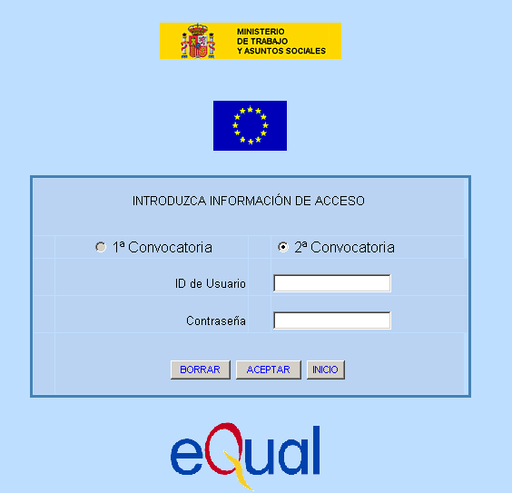 | 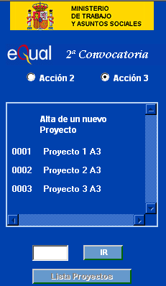

Una vez seleccionado el proyecto, se muestran las opciones de Solicitud y Seguimiento

En la parte de SEGUIMIENTO, se muestran estas 3 opciones
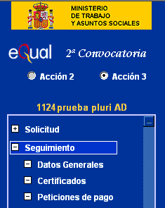 | 3.1. Datos Generales  3.2. Certificados  3.3 Peticiones de Pago

  - DATOS GENERALES
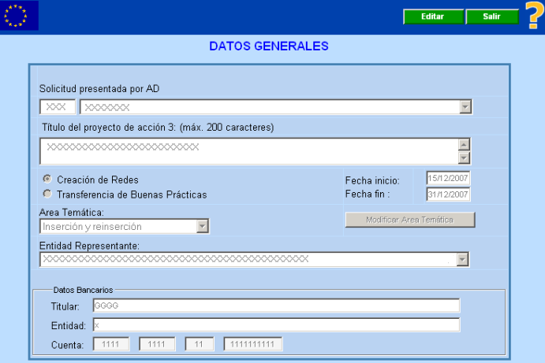

Muestra los datos generales del Proyecto, introducidos en la solicitud.
Estos datos son de lectura y están bloqueados.
Solamente se podrán modificar los datos bancarios pulsando el botón de EDITAR.

Muy Importante: Si se trata de un proyecto presentado por una AD, al modificar los datos bancarios, este cambio también afectará a los datos bancarios de esa AD para la Acción 2. Si se modifican estos datos bancarios se deberá notificar a la UAFSE y la nueva cuenta deberá estar acreditada en el Tesoro.

En caso de que el Proyecto sea presentado por un Comité de Seguimiento (CS), estos campos aparecen en blanco y será obligatorio cumplimentarlos.

Botones
- Editar : Activa los campos de los datos bancarios para que se puedan modificar.
- Salir : Cierra la aplicación
Al editar los datos, aparecerán los botones:

- Grabar : Se graban los cambios realizados.
- Cancelar : Se cierra la pantalla de modificación y cancela los cambios realizados. Dejando los datos que estaban introducidos.
  - CERTIFICADOS
Se muestra una lista con los certificados que ha realizado el proyecto.
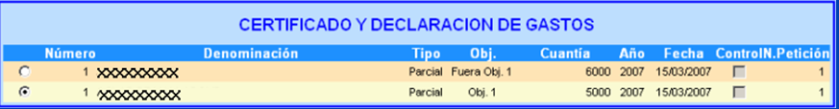
- Si no se ha realizado ningún certificado de Gastos, o no se ha seleccionado ninguno de los Certificados realizados, solamente aparecerá la opción de Añadir certificado.

- Si el certificado de Gastos seleccionado, tiene relacionada una Petición de Pago (en adelante PTP), no se podrá editar, ni borrar dicho certificado. Mostrando las siguientes opciones,

- Si el certificado seleccionado no tiene una PTP relacionada, se mostrarán las siguientes opciones :
Es decir, se permite modificar o borrar el certificado
Botones
- Añadir Permite realizar un nuevo certificado.
Para los Proyectos de un solo Objetivo: cada Certificado debe tener una PTP asociada. No se permitirá añadir un nuevo certificado, si para el Certificado anterior no se ha realizado la PTP asociada. Mostrando el siguiente mensaje :
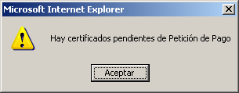
Para los Proyectos que se desarrollen en 2 Objetivos: realizar un Certificado de Gastos para cada uno de los Objetivos. Existiendo la posibilidad de crear una PTP para cada uno de los Objetivos, o crear una única PTP en la que se suman los gastos realizados en los 2 Objetivos y se calcula el reembolso global que corresponda. Solamente en este último caso, se podrán realizar 2 Certificados de Gastos seguidos sin realizar previamente la PTP.
- Editar Muestra los datos del certificado seleccionado y permite modificar algunos de estos datos. Para poder modificar los datos de un Certificado, este no tiene que tener PTP asociada.
- Borrar Permite borrar el certificado seleccionado. Para poder borrar los datos de un Certificado, éste no tiene que tener PTP asociada. Si se quiere borrar un certificado que ya tenga una PTP, se deberá borrar primero dicha Petición.
- Mostrar Muestra los datos del certificado seleccionado pero solamente de lectura, es decir, no se puede modificar ninguno de los datos introducidos.
- Imprimir : Imprime el certificado seleccionado, permite también imprimir el documento de verificación del Art.º 4
- Salir Cierra la aplicación
Al seleccionar imprimir se muestra la siguiente pantalla mediante la cual se puede imprimir el documento de verificación del Art.º 4

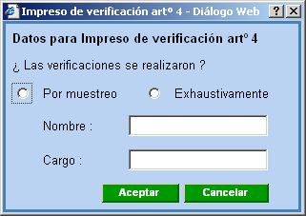

Se deben indicar los siguientes datos:
- Tipo de verificaciones (por muestreo o Exhaustiva)
- Nombre
- Cargo.

Botones
- Aceptar Se abre otra ventana en la que se muestra el documento de verificación del Art.º 4 así como los documentos de certificación de gastos y el desglose de los mismos
- Cancelar Cierra la pantalla de verificación del Art.º 4, permite la impresión del documento de certificación y el de desglose, pero no el documento de verificación del Art.º 4

Si se selecciona Aceptar se muestra la siguiente pantalla
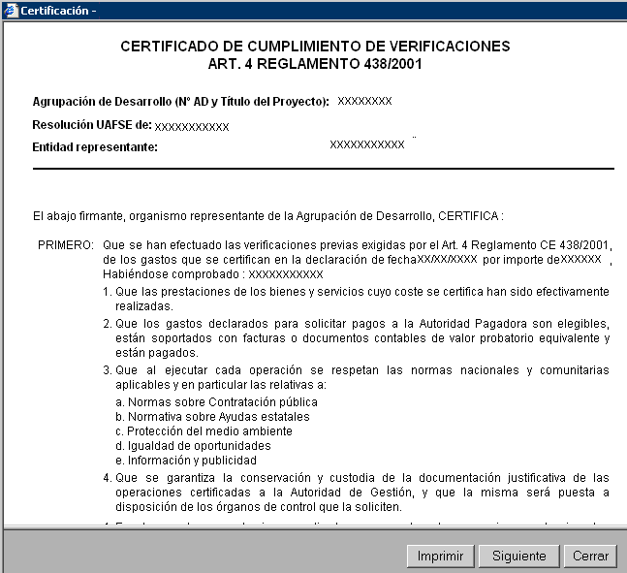

En esta pantalla se muestran los siguientes botones:
- Imprimir Se imprime el documento de verificación del Art.º 4
- Siguiente Se muestra la pantalla con el Certificado de Gastos
- Cerrar Cierra la pantalla de impresión, volviendo a la pantalla del Certificado en el que nos encontrábamos.
Si se ha seleccionado la opción de Siguiente, se muestra el documento del Certificado y declaración de Gatos.
Al imprimir se obtiene junto con el Certificado y declaración de Gastos, el Resumen de Gatos de Acción 3.
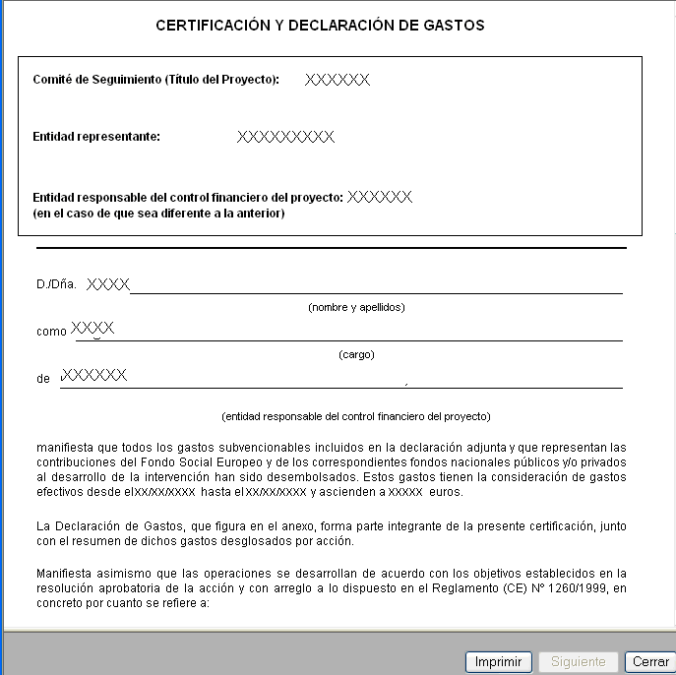

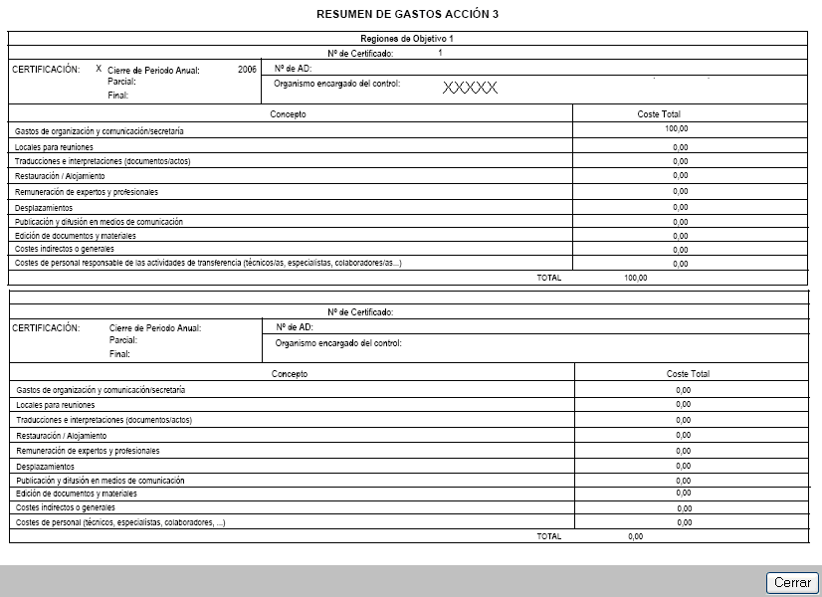
El cuadro “Resumen de Gastos Acción 3” aparece dividido en dos secciones, reflejando cada una los gastos realizados en cada objetivo. En el caso de proyectos que se desarrollen en un solo objetivo solamente aparecerá cumplimentada la sección correspondiente a dicho objetivo

Nuevo Certificado
- DATOS GENERALES.
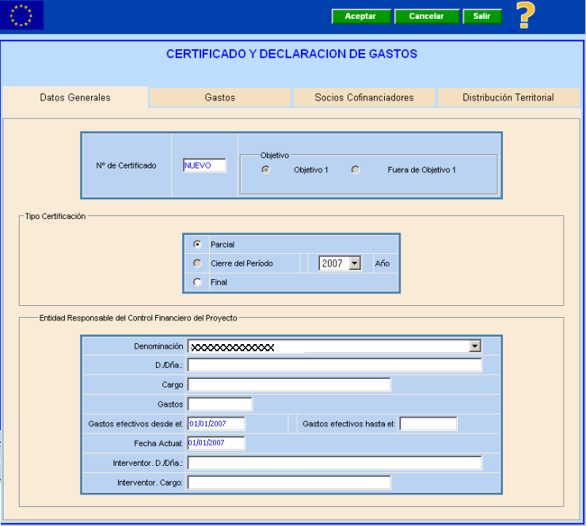
Permite la creación de los Certificados de Gastos. Existen 3 tipos de Certificaciones :
- Parcial : Los gastos de estos certificados son acumulativos.
Si para un mismo año, se realizan varios Certificados Parciales, por defecto aparecerán los datos introducidos en el certificado anterior y se debe cumplimentar en cada Certificado, el total de Gastos desde el primer parcial, hasta la fecha de realización del mismo.
- Cierre : Se debe cumplimentar el total certificado en el año.
Total de Gastos realizados del 1 de Enero hasta el 31 de Diciembre de ese año. Solo habrá un Certificado de Cierre por año. Será obligatorio para 2007.
- Final : Se realizará a la finalización del Proyecto. Se debe cumplimentar el total de Gastos realizados desde el 1 de Enero de ese año, hasta el día de realización del Certificado. Solo habrá un Certificado Final del proyecto.
Campos
 Los campos señalados con este símbolo no se pueden modificar)
Nº de Certificado | - Este campo es automático no se puede modificar
Objetivo | - Si se trata de un proyecto de un solo objetivo, aparecerá seleccionado el Objetivo al que pertenece el proyecto y no se podrá modificar este dato.  Si se trata de un proyecto con 2 objetivos, se puede seleccionar el Objetivo al que pertenecen los gastos. Al realizar el siguiente certificado, por defecto aparecerá seleccionado el otro Objetivo
Tipo Certificación | Se debe seleccionar el tipo de Certificado que se va ha realizar.  1 - Parcial  2 - Cierre (Anual – Obligatorio desde 01/01/ Año hasta 31/12/año)  3 - Final. Se realizará al final del Proyecto. Es el último certificado que se puede realizar  (En el año 2006 sólo se podrá realizar un certificado de cierre, en el 2007 se pueden realizar parciales, de cierre y final)
Año | Año al que pertenece el Certificado y los gastos realizados. Automáticamente aparecerá el año actual
Entidad Responsable del Control Financiero del Proyecto
Denominación | - Solamente podrán realizar los Certificados aquellos socios que sean “Socios del Control Financiero” en la Acción 3 del Proyecto.  Se mostrará una lista desplegable con los socios encargados del control financiero que se hayan introducido en la solicitud.
D/Dña | Se introducirá el nombre de la persona responsable del Control Financiero
Cargo | Se introducirá el Cargo de la Persona Responsable
Gastos | - Este en un campo calculado y no se puede modificar. Se calcula automáticamente, al ir introduciendo los gastos en la pestaña GASTOS. Es el total de Gastos Certificados
Gastos efectivos desde |  | Por defecto aparecerá el primer día del año en el que se realiza el certificado, o la fecha de inicio del proyecto
Gastos efectivos hasta |  | Fecha hasta la que se han realizado los Gastos.  Esta fecha nunca podrá ser menor que Gastos efectivos desde , ni menor que la fecha de gastos del anterior certificado
Fecha actual | Por defecto aparecerá la fecha en la que se ha realizado el certificado
Interventor | Nombre del Interventor
Interventor cargo | Cargo que desempeña el Interventor
Botones
- Aceptar Se graban los datos introducidos o modificados.
- Cancelar Se sale de esta pantalla sin grabar los datos introducidos o modificados
- Salir Se cierra la aplicación, sin grabar los datos

- GASTOS
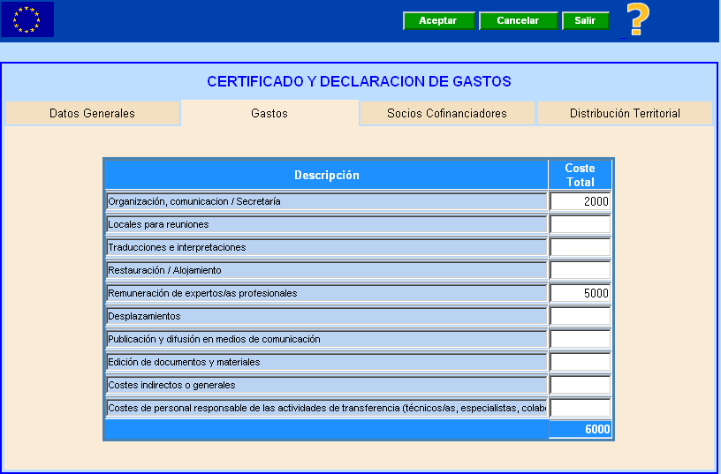
En esta pantalla se introducen los gastos totales acumulados en el año.
Descripción | - La descripción del tipo de Gastos no se podrá modificar
Coste Total | Se debe introducir la cantidad gastada en cada uno de los conceptos.  La suma de Gastos Total de todos los conceptos no podrá sobrepasar el total por Objetivo.

- SOCIOS COFINANCIADORES
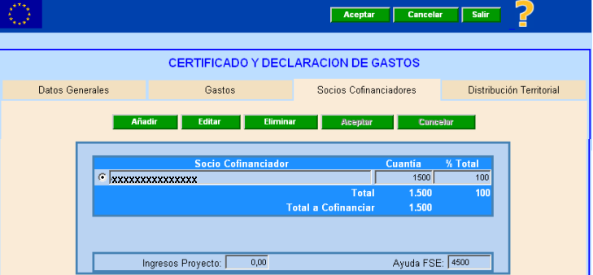

Se muestra la lista de los socios cofinanciadores del Proyecto y la cantidad cofinanciada sobre los gastos declarados en el certificado. Los datos de esta pantalla se pueden modificar.
Se debe comprobar que las cantidades Total (suma total de las cofinanciaciones introducidas) y Total a cofinanciar (calculo del total a cofinanciar sobre los gastos declarados) sean iguales.
Botones
- Añadir Permite añadir un nuevo socio cofinanciador a la certificación. Se abre otra pantalla en la que se muestra una lista desplegable con todos los socios que se han introducido en la solicitud como socios cofinanciadores del Proyecto. Y un campo para introducir la cantidad que ha cofinanciado dicho socio.
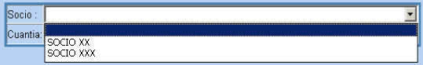
- Editar Muestra el socio cofinanciador y permite modificar la cantidad cofinanciada
- Eliminar Permite eliminar el socio cofinanciador que se haya seleccionado
- Aceptar Se graban los datos introducidos o modificados
- Cancelar Se sale de esta pantalla sin grabar los datos introducidos o modificados

Campos
Socio Cofinanciador | Se muestra una lista desplegable con todos los Socios que se hayan introducido como Cofinanciadores en la Solicitud del Proyecto
Cuantía | Se introduce la cuantía cofinanciada por cada socio
% total | - Es un campo calculado, y muestra el porcentaje de cofinanciación de cada socio dependiendo del Total Cofinanciado.
Ingresos Proyecto | Muestra el total de los ingresos que ha tenido un proyecto.  Si un Proyecto tuviera Ingresos, esta cantidad se descuenta de los Gastos totales.
Ayuda FSE | - La Ayuda FSE se calcula automáticamente, dependiendo del Objetivo al que pertenezcan los datos y no se podrá modificar.

El total a Cofinanciar + Ayuda FSE = Total Gatos Certificado
- DISTRIBUCIÓN TERRITORIAL
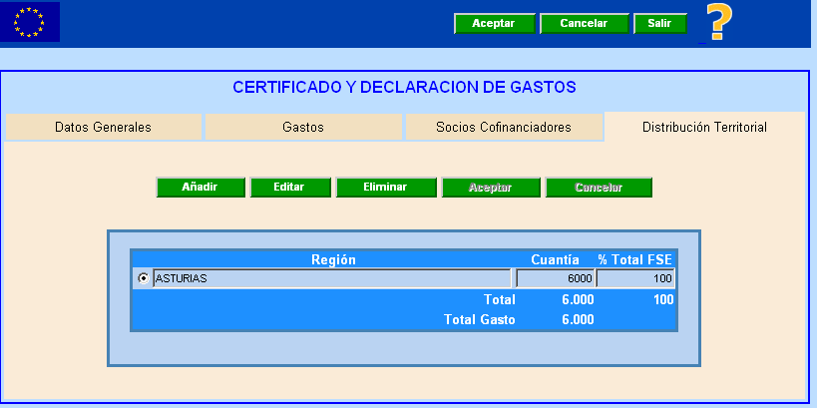
Muestra las Regiones en las que se ha realizado los gastos de cada certificado y la cuantía. El campo Total Gasto debe coincidir con el gasto total certificado
Botones
- Añadir Permite añadir una nueva región. Se muestra una lista desplegable con todas las regiones que se han introducido en la solicitud del proyecto en el apartado de Ámbito Geográfico
- Editar Muestra la región y permite modificar la cantidad
- Eliminar :Permite eliminar la región que se haya seleccionado
- Aceptar Se graban los datos introducidos o modificados
- Cancelar Se sale de esta pantalla sin grabar los datos introducidos o modificados
- Validación La suma del Total de las Regiones de un Objetivo no debe sobrepasar el total concedido para ese objetivo.

  - PETICIONES DE PAGO
Muestra todas las Peticiones de Pago que se han realizado.
Si no se ha realizado ninguna PTP, solamente aparecerá la opción de Añadir.
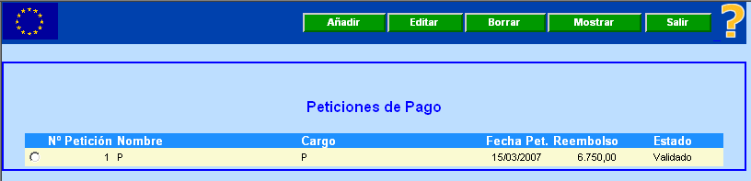
Botones
- Añadir Permite realizar un nueva PTP. Solamente se podrá realizar una PTP, si existe un Certificado sin PTP asociada.
- Editar Muestra los datos del certificado seleccionado solamente los campos de :
“Informe de Ejecución” y “Se certifica que..” , D/Dª y Cargo
- Borrar Permite borrar la PTP. Solo se podrá eliminar si el estado de la misma es Pendiente de Validación.
- Mostrar Muestra los datos de la PTP y permite imprimir dicha Petición, aunque no se podrá modificar ningún dato.
- Salir : Cierra la aplicación

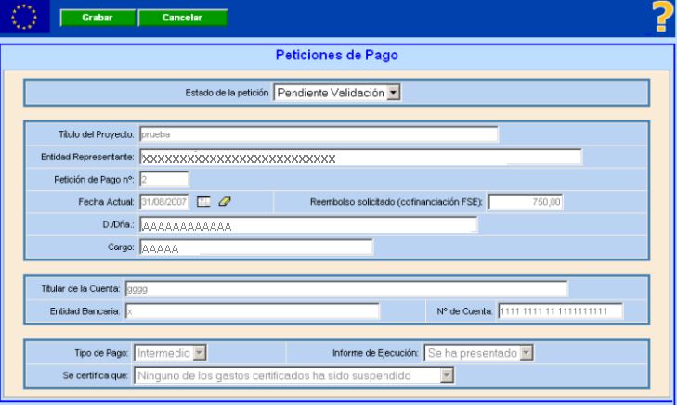

Estado de la PTP | - Muestra el estado en el que se encuentra la PTP.  Este dato solamente podrá ser modificado por la Unidad Administradora del Fondo Social Europeo. No es visible, ni modificable, para los usuarios de los proyectos
Titulo del Proyecto | - Muestra el titulo del Proyecto de A3.
Entidad Representante | - Muestra la denominación de la Entidad Representante del proyecto de A3.
Petición de pago Nº | - Aparece por defecto y no se puede modificar.
Fecha Actual | Aparece por defecto la fecha en la que se realiza la petición, pero se puede modificar.
Reembolso solicitado | - Ayuda FSE. Es un campo calculado.  De los Gastos reflejados en el último Certificado anual que se haya realizado, se calcula la Ayuda FSE que le corresponde. Si para ese mismo año ya se han realizado otras Peticiones de Pago se calcula sobre los gastos nuevos certificados
D/ Dña | Nombre de la Persona Responsable del Control Financiero
Cargo | Cargo de la Persona Responsable del Control Financiero
Titular de la Cuenta | - Entidad Titular de la Cuenta Bancaria donde se realiza el Pago de la Ayuda FSE. Este dato no se podrá modificar.
Entidad Bancaria | - Nombre de la Entidad Bancaria.
Nº de Cuenta | - Nº de la Cuenta. Este dato no se podrá modificar.
Tipo de Pago | Tipo de Pago :  1 - Intermedio  2 – Final.  Si se está editando la PTP este dato no se podrá modificar.
Informe de Ejecución | 1 - Se ha presentado  2 - Se Adjunta
Se certifica que | 1 – Ninguno de los gastos certificados ha sido suspendido  2 – No se incluyen gastos que hayan sido objeto se suspensión

Si se opta por imprimir la Peticiones de Pago se mostrarán las siguientes pantallas:
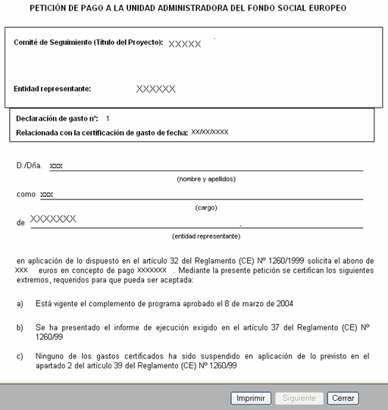

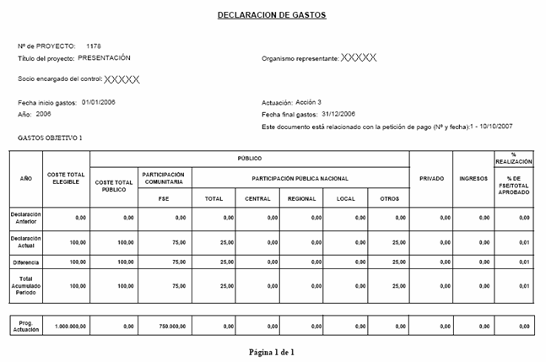

En el caso de tener dos objetivos el documento de Declaración de Gastos aparecerá desglosado en dos hojas, una para cada objetivo

